22.1.Učenici LK,MT
LK- SLUŠATI PJESMU NEKOLIKO PUTA. UZ POMOĆ VJEŽBATI ČITANJE. ZATIM PONAVLJATI RED PO RED IZA SESTRINOG ČITANJA NEKOLIKO PUTA.
MT-SLUŠATI PJESMU I PAMTITI RIJEČI KOJE SE JAVLJAJU U TEKSTU. ZATIM PONAVLJATI RED PO RED IZA ČITANJA POMAGAČA NEKOLIKO PUTA.

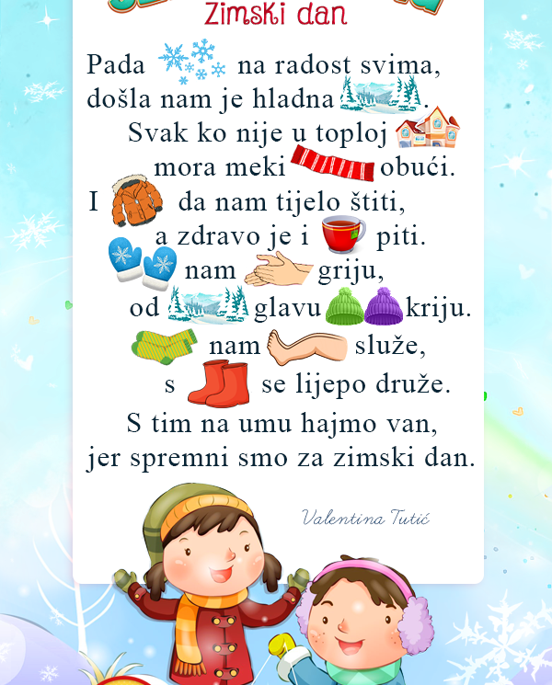
NACRTAJ ŠTO OD ZIMSKE ODJEĆE TREBAŠ NOSITI U IGRAMA NA SNIJEGU KADA JE HLADNO? NACRTAJ 5 STVARI I OBOJI.

